Практические задания к билетам выпускного экзамена
по учебному предмету «История Беларуси» для 9 класса

Разработала: Гущинская Екатерина Витальевна, учитель истории и обществоведения ГУО «Средняя школа №15 г. Лиды»

Билет № 19.
2. Практическое задание. Наш край в XIII–XVIII вв.

На основе представленных источников информации ответьте на вопросы.
1. Когда в Лиде был построен замок?
2. С какой целью на территории Понёманья был возведён мощный оборонительный пояс из замков? Назовите эти замки.
3. Когда город Лида получил магдебургское право? Какие права и обязанности возлагались на жителей Лиды согласно магдебургскому праву?
4. В 2010 году в городе Лида был установлен бронзовый памятник. Какие геральдические символы нашли отражение в памятнике? Что они символизируют?

Источник 1. Карта «Противостояние Великого Княжества Литовского и Тевтонского ордена в XIV в.»
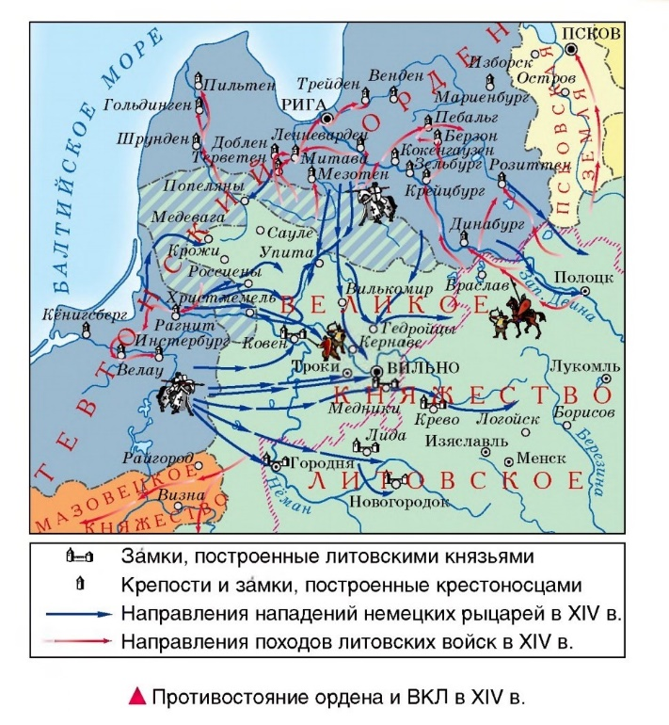

Источник 2. Привилей короля Речи Посполитой Сигизмунда на получение Лидой магдебургского права. 17 сентября 1590 г.
«Сигизмунд III… объявляем всем вместе и каждому отдельно, настоящим и будущим кому это знать необходимо: мы, Господар, желая в лучшем порядке иметь город наш Лиду, даём подданным города Лидского право магдебургское и разрешаем эти нашим письмом на все времена. К этому праву для украшения и приумножения, а также ведения дел судебных и городских, мы приказали нашим письмом присвоить печать городскую, это значит Льва и два ключа скрещённых над ним.
…Граждане лидские, согласно такого же права без сопротивления исполняли все обязанности перед городским управлением…на рынке, городских улицах, через реки, канавы, в нужных местах города строили мосты и мостили дороги, а также за свой счёт построили городскую ратушу, часы и христианскую школу.
…Под и около ратуши, которая должна быть построена, надо создать общие торговые точки и магазины для складирования товаров и ведения разных торговых дел. С этих торговых точек городское управление должно брать налоги и арендную плату в пользу города…»

Источник 3. Памятник «Бронзовый герб города» в Лиде.
